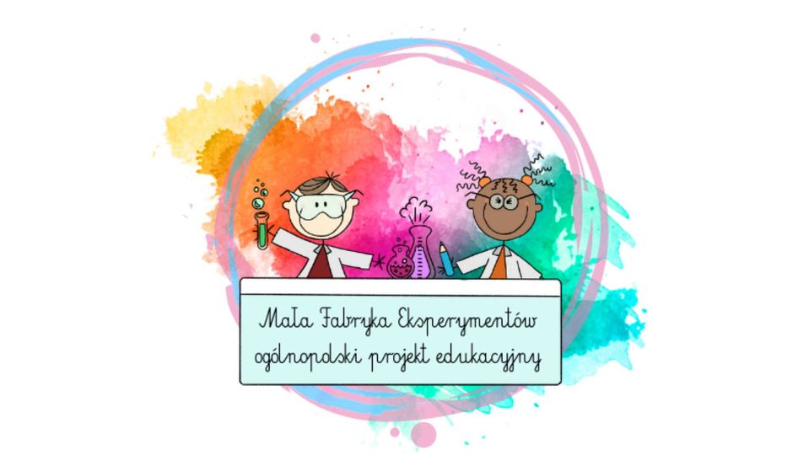

Nasze przedszkole bierze udział w ogólnopolskim projekcie MAŁA FABRYKA EKSPERYMENTÓW.
I . DOBÓR TREŚCI W PROJEKCIE „MAŁA FABRYKA EKSPERYMENTÓW” ODPOWIADA ZAŁOŻENIOM PODSTAWY PROGRAMOWEJ.
II. OPIS PROJEKTU
Projekt jest odpowiedzią na potrzeby dzieci w wieku przedszkolnym gdzie w nieszablonowy sposób ma zaspokoić naturalną ciekawość przedszkolaków, przyczyniając się do ich wielokierunkowego rozwoju. Chcemy wykorzystać naturalną ciekawość świata, dociekliwość i zainteresowanie wszystkim co otacza przedszkolaki do zgłębiania tajników fizyki, chemii, przyrody.
Udział w projekcie pomoże rozwijać kreatywne myślenie, wyobraźnię, nauczy obserwacji i wyciągania wniosków, a przede wszystkim zachęci do czerpania radości płynącej z odkrywania nieznanych właściwości przedmiotów i zjawisk.
Wszystkie eksperymenty są całkowicie bezpieczne przedszkolaki mogą wykonywać je samodzielnie (po udzieleniu przez nauczyciela wskazówek), ucząc się w ten sposób prowadzenia obserwacji oraz kształtując umiejętność myślenia przyczynowo skutkowego.
III. CELE PROJEKTU
● Kształtowanie u dzieci aktywnej świadomości przyrodniczej i poglądu na świat.
● Kształtowanie postaw proekologicznych w różnych sytuacjach.
● Rozwijanie zainteresowań technicznych i przyrodniczych.
● Stawianie i rozwiązywanie problemów, dostrzeganie związków między przyczyną a skutkiem.
● Kształtowanie logicznego myślenia poprzez łączenie wiedzy teoretycznej z praktyczną.
● Poznanie zjawisk przyrodniczo –– fizycznych poprzez przeprowadzanie prostych doświadczeń.
● Rozwijanie ciekawości poznawczej i skłonności do stawiania pytań wynikających z patrzenia na zjawiska mające miejsce w najbliższym środowisku.
● Rozbudzanie i rozwijanie u dzieci pasji poznawania świata i okrywania rządzących nim reguł, poprzez doświadczenia, eksperymenty, pokazy, prowadzenie bezpośrednich obserwacji.
● Wzbogacenie słownika dziecięcego o nowe pojęcia.
● Budowanie więzi społecznych na płaszczyźnie grupy i przedszkola i rodziny.
● Kształtowanie umiejętności przestrzegania zasad współdziałania przy pracy.
● Podniesienie jakości pracy przedszkola w zakresie stosowania nowoczesnych metod zabawowych, twórczych z elementami doświadczania, obserwowania czy eksperymentowania.
● Zapewnienie dzieciom lepszych szans edukacyjnych poprzez wspieranie ich ciekawości, aktywności i samodzielności.
IV. TERMIN REALIZACJI
Projekt będzie realizowany w terminie 1 października 2022 r. - 30 czerwca 2023 r.

